letujeta mama in mladoletni sin (izjavo podpiše mama zase in za sina)
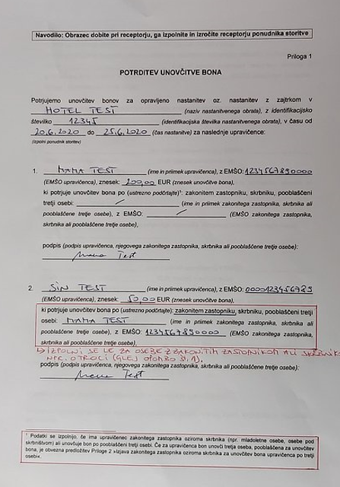

letuje babica z mladoletnim vnukom (izjavo podpiše vnukova zakonita zastopnica – mama)
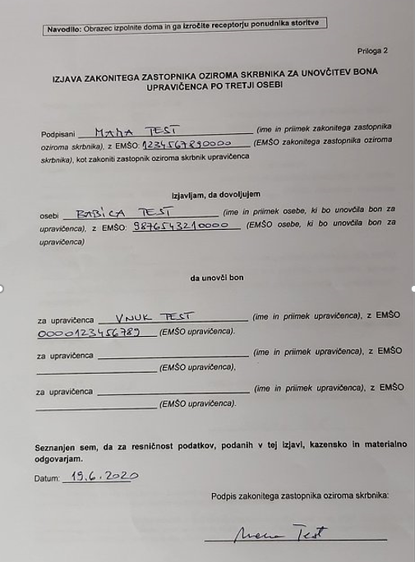

babica prenese bon na vnuka (babica podpiše izjavo)
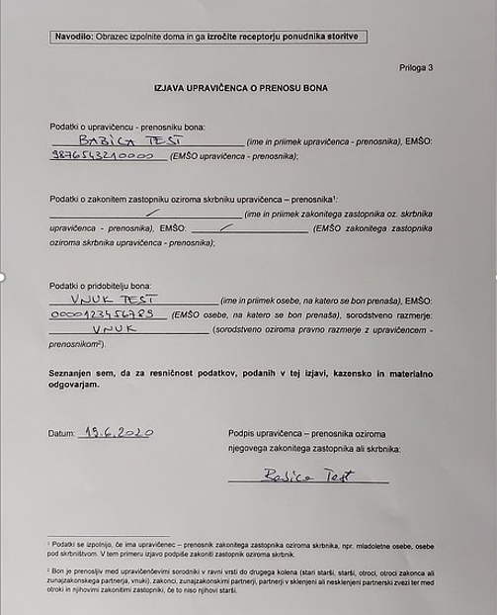

mladoletni vnuk prenese bon na babico (izjavo podpiše vnukova zakonita zastopnica – mama)
